**ĐẠI HỌC QUỐC GIA TP.HỒ CHÍ MINH**

TRƯỜNG ĐẠI HỌC BÁCH KHOA

KHOA ĐIỆN – ĐIỆN TỬ

**BỘ MÔN ĐIỆN TỬ**

---------------o0o---------------



**BÁO CÁO**

**THỰC TẬP TỐT NGHIỆP**

**GVHD: TS.Trương Quang Vinh**

**SVTH: Võ Long Đình**

**MSSV: 1610714**

**TP. HỒ CHÍ MINH, THÁNG 08 NĂM 2019**

***LỜI CẢM ƠN***

Để hoàn thành báo cáo thực tập này trước hết em xin gửi đến công ty RBVH (*Robert Bosch Engineering and Business Solutions Vietnam Company Limited*) đã tạo điều kiện để thực tập lời cảm ơn chân thành.  
Đặc biệt, em xin gởi đến tất cả các thành viên trong đại gia đình 2WPs (2WPs team), những người đã tận tình hướng dẫn, giúp đỡ em hoàn thành báo cáo thực tập này lời cảm ơn sâu sắc nhất.  
Cảm ơn anh Đỗ Phi Thịnh, anh Đàm Quang Phục, anh Vũ Đức Huy vì sự giúp đỡ và những bài học, những phương pháp tiếp cận và cách giải quyết vấn đề đáng học hỏi,...

Cảm ơn anh Vũ Hải Đăng, anh Nguyễn Văn Sỹ, anh Nguyễn Thành Luân, anh Nguyễn Quang Trưởng, anh Bùi Nguyễn Trung Sơn,… vì những sự giúp đỡ nhiệt tình.

Cảm ơn anh Nguyễn Minh Thái vì sự giúp đỡ và những đề xuất, những lời khuyên kịp thời.

Đồng thời nhà trường, bộ môn Điện Tử, thầy Trương Quang Vinh: thầy hướng dẫn thực tập tốt nghiệp, đã giới thiệu cho em có cơ hội được thưc tập tại công ty, cho em bước ra công việc thực tế để áp dụng những kiến thức mà các thầy cô giáo đã giảng dạy. Qua công việc thực tập này em nhận ra nhiều điều mới mẻ và bổ ích trong thực tiễn để giúp ích cho công việc sau này của bản thân.  
Vì kiến thức bản thân còn hạn chế, trong quá trình thực tập, hoàn thiện báo cáo thực tập này em không tránh khỏi những sai sót, kính mong nhận được những ý kiến đóng góp từ thầy cũng như các anh /chị trong công ty.

“Trân trọng cảm ơn!”

*Tp. Hồ Chí Minh, ngày 22 tháng 08 năm 2019.*

Sinh Viên

**Võ Long Đình**

**MỤC LỤC**

1. GIỚI THIỆU 1

1.1 Giới thiệu về công ty 1

1.2 Nhiệm vụ được giao thực tập 1

1.3 Thời gian và lịch trình thực tập 2

2. NỘI DUNG THỰC TẬP 4

2.1 Nội dung 1: Đọc tài liệu, tìm hiểu về hệ thống chống bó cứng phanh ABS (Anti-lock Braking System) và hiểu chi tiết cách hoạt động của nó 4

2.2 Nội dung 2: Hàn dây cáp của bộ break-out box (hộp tạo lỗi cho hệ thống test lab) 8

2.3 Nội dung 3: Viết Tool DDL (Diagnostic Data List) (phát triển thêm) 9

2.4 Nội dung 4: Viết Tool EEPROM (Electrically Erasable Programmable Read-Only Memory) (phát triển thêm) 11

2.5 Nội dung 5: Viết Tool Remove BBNumber 13

2.6 Nội dung 6: Xây dựng macro cho file EffortToBillingCubeReport_Export (lập báo cáo ) 15

3. TỔNG KẾT CÔNG VIỆC THỰC TẬP 17

3.1 Kết quả công việc thực tập 17

3.2 Kinh nghiệm học được sau khi thực tập 17

3.3 Kế hoạch nghề nghiệp trong tương lai …………………….……….….17

4. TÀI LIỆU THAM KHẢO 19

5. PHỤ LỤC 20

**DANH SÁCH HÌNH MINH HỌA**

Hình 2.1.1 Hệ thống ABS xe 2 bánh và mô hình mô phỏng thời gian giảm tốc độ của hệ thống có ABS và không có ABS 6

Hình 2.1.2: ABS enhanced 7

Hình 2.1.3: Cảm biến tốc độ bánh xe (Wheel-Speed Sensor (WSS)) 7

Hình 1.1.4: Vị trí của ABS thủy lực và cảm biến tốc độ bánh xe trong xe gắn máy………………………………………………………………………………8

Hình 2.2.1: Sơ đồ chân EC5700 C-Sample (ABS10MB /2ch) 9

Hình 2.3.1: Ví dụ file CSV 9

Hình 2.3.2: Ví dụ file CSV sau khi được chuyển sang XLS 10

Hình 2.3.3: Tool DDL 11

Hình 2.3.4: Nhập thông tin dự án cần đánh giá DDL 11

Hình 2.4.1: Tool EEPROM 12

Hình 2.4.2: Nhập thông tin dự án cần kiểm tra EEPROM 13

Hình 2.5.1: Một ví dụ minh họa cho thuật toán được sử dụng trong tool Remove BBNumber 14

Hình 2.5.2: Tool Remove BBNumber 14

Hình 2.5.3: Compare file list 15

Hình 2.6.1: Macro EffortToBillingCubeReport_Export 16

**DANH SÁCH BẢNG SỐ LIỆU**

Bảng 1: Các dòng phân khúc của sản phẩm ABS và cấu tạo tương ứng……………………………………………………………………6

# GIỚI THIỆU

## Giới thiệu về công ty

Năm 1886, Robert Bosch thành lập “Phân xưởng Cơ khí Chính xác và Kỹ thuật Điện” tại Stuttgart, nước Đức. Đây chính là sự ra đời của tập đoàn Bosch hiện nay.

Bosch bắt đầu hoạt động tại Việt Nam từ năm 1994, và đến hiện tại có trụ sở chính tại TP. Hồ Chí Minh, hai văn phòng chi nhánh ở Hà Nội và Đà Nẵng cùng nhà máy Gasoline Systems sản xuất dây đai truyền lực biến đổi liên tục (CVT) tại tỉnh Đồng Nai. Ngoài ra, công ty cũng vận hành một trung tâm Nghiên cứu và Phát triển Công nghệ và các giải pháp doanh nghiệp (Công ty TNHH Robert Bosch Engineering & Business Solutions Việt Nam) và Trung tâm Nghiên cứu & Phát triển Công nghệ Ô tô tại TP. Hồ Chí Minh.

Công ty **Robert Bosch Engineering and Business Solutions Vietnam (RBVH)** là công ty con được đầu tư 100% vốn từ Robert Bosch GmbH, một trong những nhà cung cấp hàng đầu thế giới về công nghệ và dịch vụ. Thành lập từ năm 2010 tại TP.HCM, RBVH là trung tâm phát triển phần mềm đầu tiên của Bosch tại khu vực Đông Nam Á. RBVH cung cấp giải pháp cho doanh nghiệp trong các lĩnh vực:

* **Thiết kế cơ khí & mô phỏng**
* **Phát triển phần mềm nhúng & phần cứng**
* **Giải pháp CNTT cho doanh nghiệp**

## Nhiệm vụ được giao thực tập

* Nội dung 1: Đọc tài liệu, tìm hiểu về hệ thống chống bó cứng phanh - ABS (Anti-lock Braking System) và hiểu chi tiết cách hoạt động của nó.
* Nội dung 2: Hàn dây cáp của bộ break-out box (hộp tạo lỗi cho hệ thống test lab ) …
* Nội dung 3: Viết Tool DDL (Diagnostic Data List) (phát triển thêm)
* Nội dung 4: Viết Tool EEPROM (Electrically Erasable Programmable Read-Only Memory) (phát triển thêm)
* Nôi dung 5: Viết Tool Remove BBNumber
* Nội dung 6: Xây dựng macro cho file EffortToBillingCubeReport_Export (lập báo cáo )

## Thời gian và lịch trình thực tập

* Thời gian thực tập: 3 tháng (từ ngày 17/06/2019 đến ngày 17/09/2019)
* Lịch trình thực tập:
  + Tuần 1: Tham gia OnBoarding Training (Etown 2 Training Room 3+4, 8F)
  + Tuần 2: Đọc tài liệu, hiểu thêm về các hệ thống ABS, ESP, TCS. Tham gia học tập và hoàn thiện các chứng chỉ yêu cầu bắt buộc trong công ty, vd: WBT Training, Labcar (Laboratory access right), ESD,ISP, OSS…
  + Tuần 3: Hàn dây cáp của bộ break-out box (hộp tạo lỗi cho hệ thống test lab ), nghiên cứu tài liệu về hệ thống ABS cho xe 2 bánh. Tham gia các buổi training về các chủ đề liên quan
  + Tuần 4: Viết Tool DDL (Diagnostic Data List) (phát triển thêm), tham gia các buổi training về các chủ đề liên quan
  + Tuần 5: Viết Tool DDL (Diagnostic Data List) (phát triển thêm), tham gia các buổi training về các chủ đề liên quan
  + Tuần 6: Viết Tool EEPROM (Electrically Erasable Programmable Read-Only Memory) (phát triển thêm), tham gia các buổi training về các chủ đề liên quan
  + Tuần 7: Viết Tool EEPROM (Electrically Erasable Programmable Read-Only Memory) (phát triển thêm), tham gia các buổi training về các chủ đề liên quan
  + Tuần 8: Viết Tool Remove BBNumber, tham gia các buổi training về các chủ đề liên quan
  + Tuần 9: Viết Tool Remove BBNumber, tham gia các buổi training về các chủ đề liên quan
  + Tuần 10: Xây dựng macro cho file EffortToBillingCubeReport_Export (lập báo cáo ) trên Excel, viết báo cáo thực tập
  + Tuần 11: Chưa diễn ra (Hiện chưa có Task được giao)
  + Tuần 12: Chưa diễn ra (Hiện chưa có Task được giao)

# NỘI DUNG THỰC TẬP

## Nội dung 1: Đọc tài liệu, tìm hiểu về hệ thống chống bó cứng phanh ABS (Anti-lock Braking System) và hiểu chi tiết cách hoạt động của nó

Đọc tài liệu tổng quan về hệ thống ABS (Anti-lock Braking System) và hệ thống ABS cho xe 2 bánh, 3 bánh (2WP: Two-wheelers and powersports) nói riêng.

Tìm hiểu chức năng, cách thức hoạt động của các thành phần trên hệ thống ABS cho xe 2 bánh:

Hệ thống phanh ABS có các bộ phận chính sau đây:

* ECU điều khiển trượt: Bộ phận này xác định mức trượt giữa bánh xe và mặt đường dựa vào các tín hiệu từ các cảm biến và điều khiển bộ chấp hành của phanh. Gần đây, một số kiểu xe có ECU điều khiển trượt lắp trong bộ chấp hành của phanh.
* Công tắc phanh: báo cho ECU biết khi nào người lái đạp phanh và dừng đạp phanh
* Bộ chấp hành của phanh: Bộ chấp hành của phanh điều khiển áp suất thuỷ lực của các xilanh ở bánh xe bằng tín hiệu ra của ECU điều khiển trượt.
* Cảm biến tốc độ: Cảm biến tốc độ phát hiện tốc độ của từng bánh xe và truyền tín hiệu đến ECU điều khiển trượt.

Ngoài ra, trên táp lô điều khiển còn có:

* Đèn báo táp-lô: Đèn báo của ABS, khi ECU phát hiện thấy sự trục trặc ở ABS hoặc hệ thống hỗ trợ phanh, đèn này bật sáng để báo cho người lái. Đèn báo hệ thống phanh, khi đèn này sáng lên đồng thời với đèn báo của ABS, nó báo cho người lái biết rằng có trục trặc ở hệ thống ABS và EBD. Công tắc đèn phanh: Công tắc này phát hiện bàn đạp phanh đã được đạp xuống và truyền tín hiệu đến ECU điều khiển trượt. ABS sử dụng tín hiệu của công tắc đèn phanh. Tuy nhiên dù không có tín hiệu công tắc đèn phanh vì công tắc đèn phanh bị hỏng, việc điều khiển ABS vẫn được thực hiện khi các lốp bị bó cứng. Trong trường hợp này, việc điều khiển bắt đầu khi hệ số trượt đã trở nên cao hơn (các bánh xe có xu hướng khoá cứng) so với khi công tắc đèn phanh hoạt động bình thường.
* Cảm biến giảm tốc: Chỉ có ở một số loại xe. Cảm biến giảm tốc cảm nhận mức giảm tốc của xe và truyền tín hiệu đến ECU điều khiển trượt. Bộ ECU đánh giá chính xác các điều kiện của mặt đường bằng các tín hiệu này và sẽ thực hiện các biện pháp điều khiển thích hợp.
* **Nguyên lý hoạt động:**

Đây là một hệ thống sử dụng các cảm biến điện tử để nhận biết một hoặc nhiều bánh bị bó cứng trong quá trình phanh của xe. Khi hệ thống phát hiện tốc độ của bánh xe bằng 0 trong khi xe còn đang di chuyển (bị trượt) nó sẽ hiểu là bánh xe đó bị bó cứng. Vậy để ngăn chặn tình trạng bó cứng phanh xảy ra hệ thống sẽ điều chỉnh áp lực phanh tới má phanh tương ứng bằng cách đóng hoặc mở van liên tục trên đường dẫn thủy lưc sao cho phù hợp

* Lúc đó dầu phanh sẽ được hệ thống tình toán đẩy vào trong bộ điều khiền thủy lực, và được ép lại tại đây để nâng cao áp suất trước khi đưa dầu đến các bộ phận phanh trong mỗi bánh xe.
* Trong khi phân tích những dữ liệu do bộ cảm biến vân tốc bánh xe gửi về, nếu Bộ Điều Khiển ABS nhận ra một bánh xe nào đó sắp bị khóa cứng, thì hệ thống điều khiển ABS sẽ đưa tín hiệu xuống để đóng Valve không cho dầu đổ xuống đó nữa. Và mở Valve khi cần thiết cho dầu phanh lưu thông trở lại. Quá trình này lặp đi lặp lại nhiều lần bảo đảm cho bánh xe lăn đều trong khi giảm tốc, tránh tình trạng bánh bị khóa cứng.
* Khi đạp phanh, áp suất của dầu tăng lên làm cho má phanh kẹp lại, khi trường hợp xe bị trượt, van EV đóng lại van AV mở ra, Pump hút bớt dầu lên trên chứa vào trong Acc (Accomulate) chứa tạm thời. Áp suất trên má phanh giảm đến khi nào xe không bị trượt. Dầu được bơm lên lại chu trình, van EV mở, van AV đóng.

Công thức xác định độ trượt:

*100%

Với:

* là tốc độ của xe
* là tốc độ bánh xe

Khi xe đang chạy mà thì xe bị trượt hay .

Hình 2.1.1 phía bên phải so sánh thời gian giảm tốc độ khi có ABS sẽ giảm chậm hơn so với không có ABS, giúp người lái xe an toàn hơn.

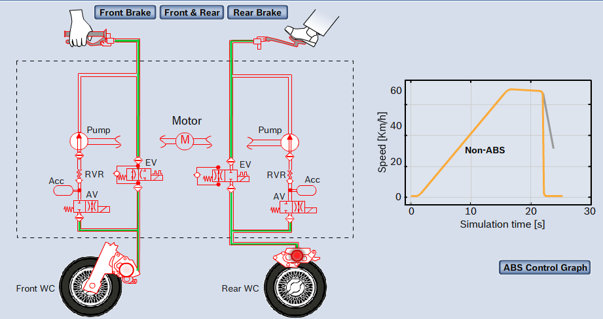

Hình 2.1.1 Hệ thống ABS xe 2 bánh và mô hình mô phỏng thời gian giảm tốc độ của hệ thống có ABS và không có ABS

Tìm hiểu các dòng phân khúc của sản phẩm ABS và cấu tạo tương ứng của nó.

* Đối với dòng ABSMP xe gắn máy (Anti-lock Braking System Motocycle Plus) sẽ có 2 WSS, 4 Valve và 1 Pressure Sensor.
* Đối với dòng ABSME xe gắn máy (Anti-lock Braking System Motocycle Enhanced) sẽ có 2 WSS, 8 Valve và 4 Pressure Sensor.

|  |  |  |  |  |
| --- | --- | --- | --- | --- |
| Cấu tạo  (Component) | Xe Ô Tô | | Xe Gắn Máy | |
| ABS  (Anti-lock Braking System) | ESP (Electronics Stability Program) | ABSMP | ABSME |
| Cảm biến tốc độ bánh xe (WSS) | 4 | 4 | 2 | 2 |
| Van (Valves) | 8 | 12 | 4 | 8 |
| Cảm biến áp suất (Pressure Sensor) | Not Used | 1 | 1 | 4 |

*Bảng 1: Các dòng phân khúc của sản phẩm ABS và cấu tạo tương ứng.*

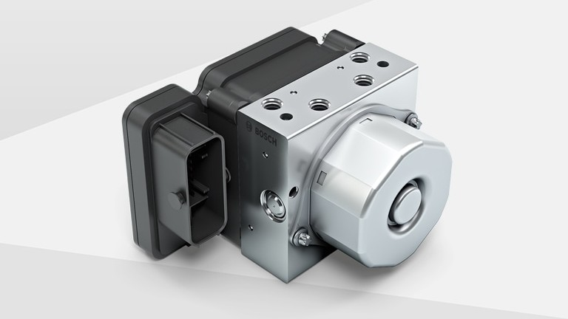

Hình 2.1.2: *ABS enhanced*

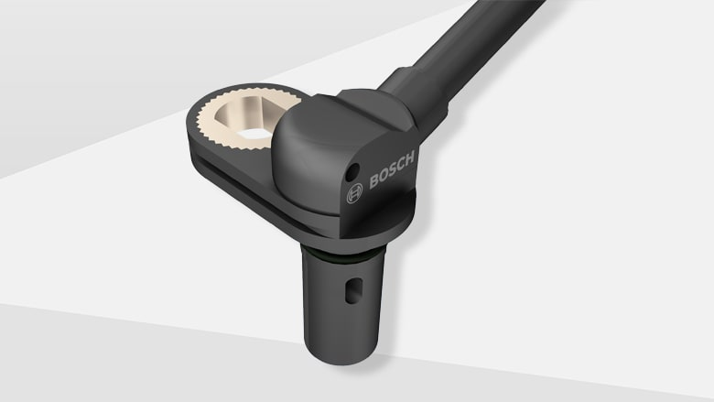

Hình 2.1.3: *Cảm biến tốc độ bánh xe (Wheel-Speed Sensor (WSS))*

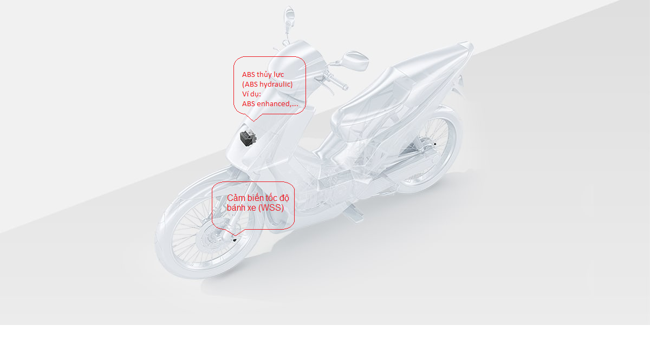

Hình 2.1.4: *Vị trí của ABS thủy lực và cảm biến tốc độ bánh xe trong xe gắn máy*

## Nội dung 2: Hàn dây cáp của bộ break-out box (hộp tạo lỗi cho hệ thống test lab)

Hàn dây cáp ngoại vi cho hộp tạo lỗi test-lab (break-out box), đảm bảo cho việc test, và tạo lỗi mô phỏng chính xác.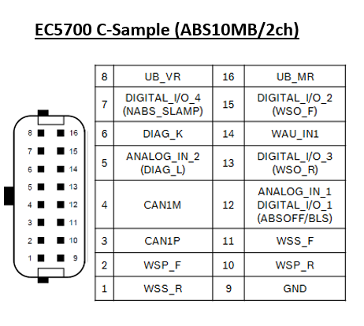

Hình 2.2.1: *Sơ đồ chân EC5700 C-Sample (ABS10MB /2ch)*

**Từ sơ đồ chân ta xác định được vị trí chân tín hiệu bị mất kết nối, trong đó có một số chân tín hiệu tiêu biểu:**

Các chân 1, 11: Wheel-Speed-Sensor (Rear-Front)

Các chân 3,4: Tín hiệu CAN (Controller Area Network)

Các chân 8,16: Các chân nguồn motor

Các chân 7, 13, 15: Các chân tín hiệu digital

Các chân 5, 12: Các chân tín hiệu analog

## Nội dung 3: Viết Tool DDL (Diagnostic Data List) (phát triển thêm)

DDL (Diagnostic Data List) là một danh sách (list) để liệt kê các giám sát (monitoring) có trong dự án đó. Tool DDL sẽ giản lược, chọn ra các thông tin cần thiết trong file gốc mà được tạo ra từ Tool Diamand.

DDL là một phần trong Tool QG Rating (Quality Gate Rating)

Tool này ban đầu nhận file DDL(từ Tool Diamand tạo ra) dưới định dạng file CSV sau đó chuyển đổi sang dạng XLS; bằng phương pháp nhận biết dấu tách ở đây là dấu “**,**” để cắt dữ liệu ra thành các vùng tương ứng.

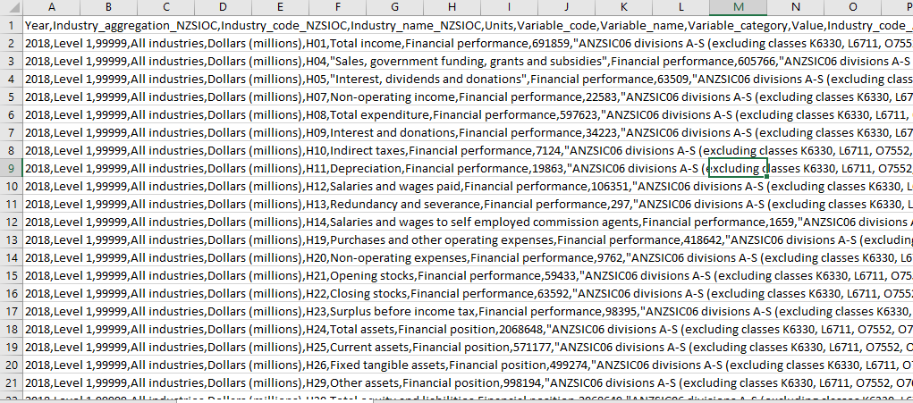

Hình 2.3.1: *Ví dụ file CSV*

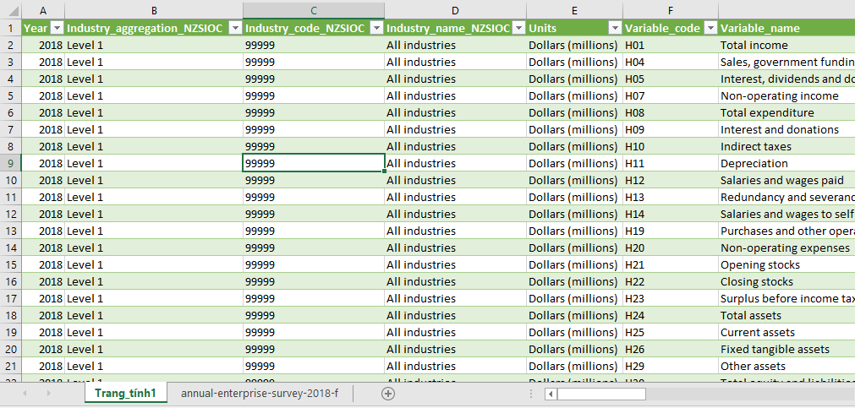

Hình 2.3.2: *Ví dụ file CSV sau khi được chuyển sang XLS*

Sau khi đã có dữ liệu ta cần chọn ra các vùng dữ liệu cần hiển thị và loại bỏ các thông tin thừa, thông qua việc ẩn (hide) các cột dữ liệu đó.

Tiếp theo sẽ thực hiện các thao tác bổ sung (highlight hàng, cố định hàng, tạo filter cho bảng tính, tự động cân chỉnh độ rộng dữ liệu trong cột, bôi đen hàng dữ liệu đầu tiên,… ).

Cuối cùng là tạo đường dẫn output và save file.

Tool DDL sẽ giúp người sử dụng trong việc chuẩn bị tài liệu đánh giá một cách nhanh chóng, thực hiện phân tách dữ liệu và lọc các đánh giá, tự động hóa công việc thay vì phải thao tác bằng tay tốn khá nhiều thời gian.

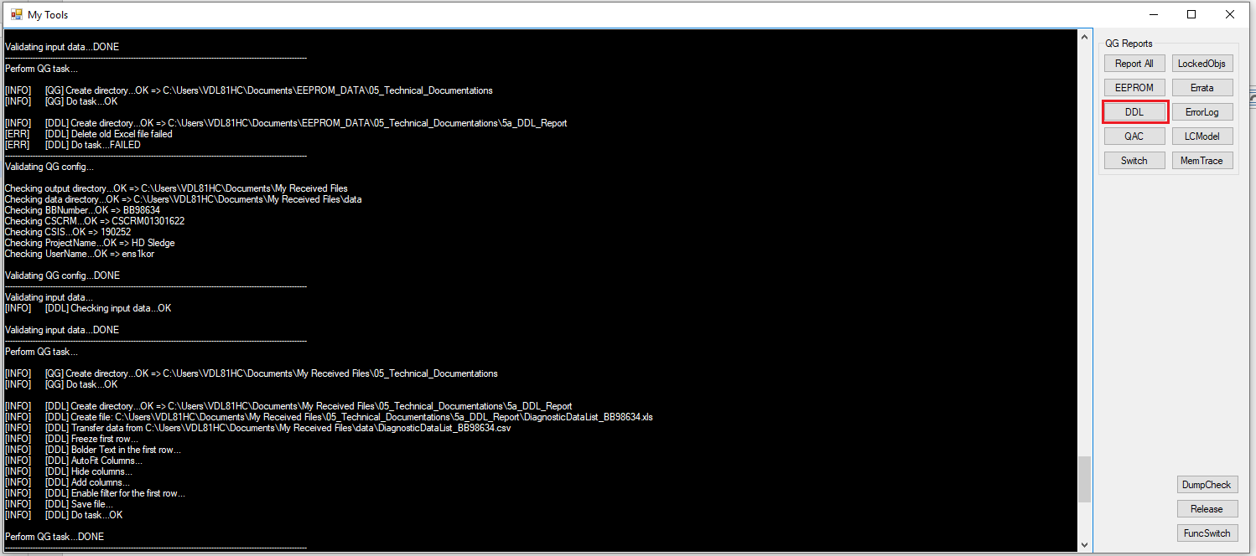

Hình 2.3.3: *Tool DDL*

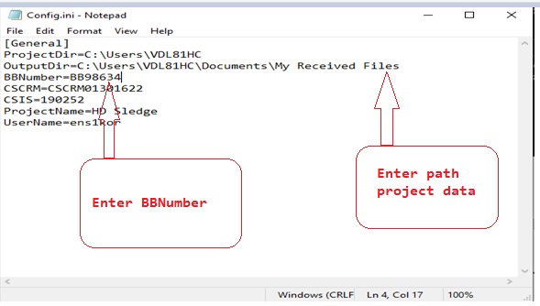

Hình 2.3.4: *Nhập thông tin dự án cần đánh giá DDL*

## Nội dung 4: Viết Tool EEPROM (Electrically Erasable Programmable Read-Only Memory) (phát triển thêm)

EEPROM (Electrically Erasable Programmable Read-Only Memory) là một danh sách (list) để kiểm tra thông tin bộ nhớ trong AECU (Attached Electronic Control Unit) cần sử dụng cho dự án sắp tới có phù hợp hay chưa, tự đánh giá thông tin liên quan. Ngoài ra, còn là kiểm tra thông tin flash soft-ware trong nhà máy.

EEPROM cũng là một phần trong Tool QG Rating (Quality Gate Rating)

Tool EEPROM có nhiệm vụ tạo đánh giá tự động theo yêu cầu của mỗi dự án mới bằng cách so sánh data của nó với dự án trước đó (base project). Mỗi khi có cập nhật từ dự án mới sẽ được auto-rating. Ngoài ra tool cũng sẽ chọn lọc lại những data cần thiết cho việc đánh giá và thêm những cột data và sheet cover( chứa những thông tin quan trọng cho dự án)

Mặc khác tool cũng sẽ tự động thực hiện tạo bộ lọc dữ liệu, đóng băng hàng dữ liệu, v.v

Cuối cùng sẽ tạo ra đường dẫn output và lưu file.

Tool EEPROM sẽ giúp cho người sử dụng tự động đánh giá (auto-rating) thay vì phải thao tác bằng tay tốn rất nhiều thời gian như trước đây.

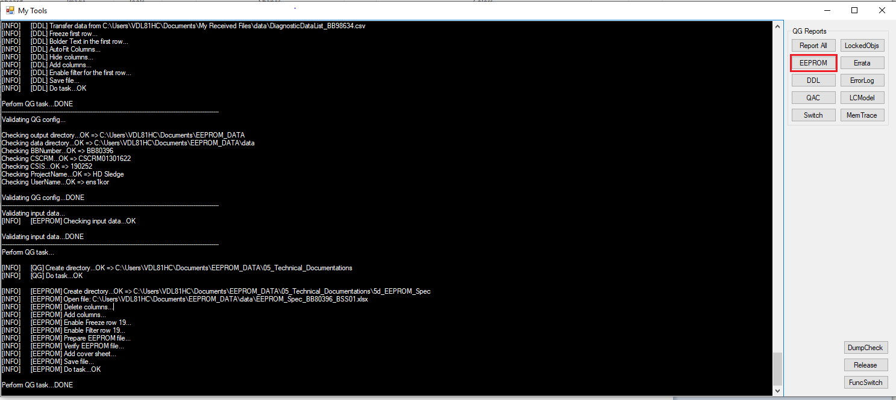

Hình 2.4.1: *Tool EEPROM*

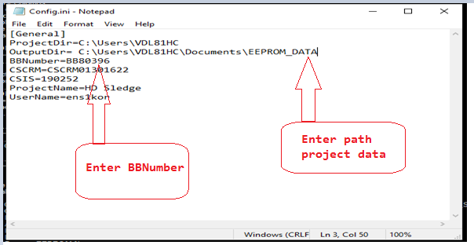

Hình 2.4.2: *Nhập thông tin dự án cần kiểm tra EEPROM*

## Nội dung 5: Viết Tool Remove BBNumber

Remove BBNumber là một tool để kiểm tra các data liên quan đến một dự án ( tương ứng với BBNumber) trên TCM (Technical Change Management). Liệt kê các đường dẫn cho những dự án cần xóa, sau khi so sánh với các thông tin dự án cần chọn để sử dụng.

Bằng cách so sánh với file list project, nó sẽ dần dần lọc ra các đường dẫn cần xóa dựa vào các đường dẫn giống nhau.

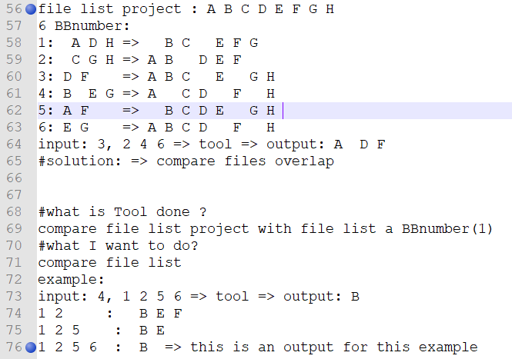

Hình 2.5.1: *Một ví dụ minh họa cho thuật toán được sử dụng trong tool Remove BBNumber*

***Chú thích****:* BBNumber là một mã số riêng biệt cho mỗi dự án khác nhau

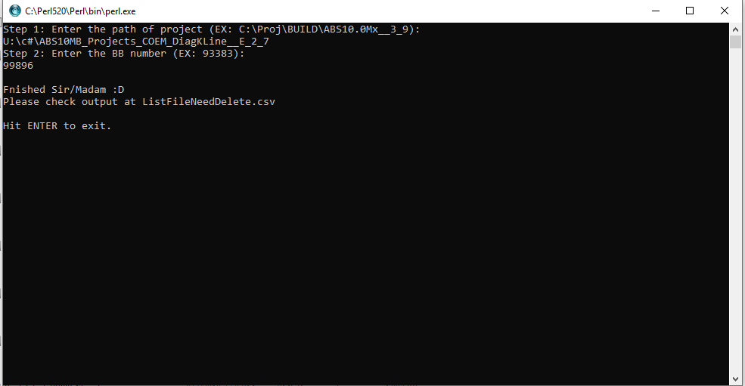

Hình 2.5.2: *Tool Remove BBNumber*

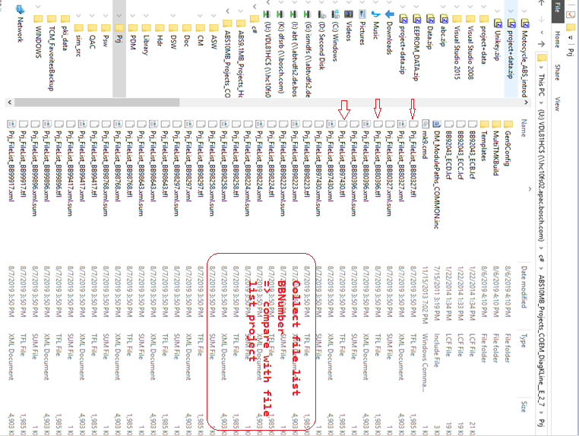

Hình 2.5.3: *Compare file list*

## Nội dung 6: Xây dựng macro cho file EffortToBillingCubeReport_Export (lập báo cáo)

EffortToEffortToBillingCubeReport_Export là một file Excel để đánh giá Total Actual Effort của mỗi cá nhân trong team.

Xây dựng macro để thu thập đồng nhất dữ liệu và đánh giá theo mỗi lần cập nhật data từ file gốc.

Macro sẽ copy data từ file gốc theo một đường dẫn được nhập vào, chọn lọc và sau đó sẽ lấy thông tin mỗi cá nhân tính tổng từ những thông tin rời rạc trong bảng tính và cuối cùng sẽ thực hiện vẽ biểu đồ.

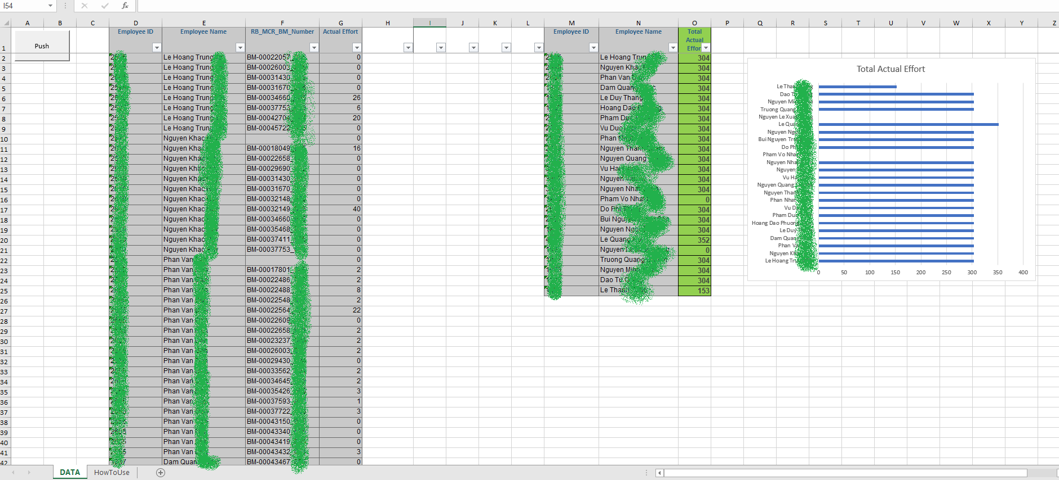

Hình 2.6.1: *Macro EffortToBillingCubeReport_Export*

# TỔNG KẾT CÔNG VIỆC THỰC TẬP

## Kết quả công việc thực tập

Sau gần 10 tuần thực tập tại công ty, mặc dù đôi khi vẫn có gặp khó khăn (trong cách tiếp cận vấn đề mới, một số công cụ sử dụng, …) nhưng với sự giúp đỡ rất nhiệt tình của các thành viên trong team, là động lực to lớn để bản thân hoàn thành tốt nhất có thể những công việc được giao đúng hạn ở mục 1.2.

## Kinh nghiệm học được sau khi thực tập

Sau khoảng thời gian thực tập tại công ty bản thân đã học hỏi được rất nhiều kinh nghiệm từ các anh/chị đi trước. Những bài học, kinh nghiệm rất hữu ích cho công việc sau này.

* Kĩ năng mềm: kĩ năng làm việc nhóm, kĩ năng thuyết trình, kĩ năng ứng xử trong công ty, kĩ năng giải quyết vấn đề, v.v.
* Hiểu thêm về các hệ thống trong xe: ABS, ESP, TCS, v.v.
* Rèn luyện thêm kĩ năng lập trình, kĩ năng tiếng Anh,v.v.
* Hiểu thêm về các quy tắc sử dụng phòng thí nghiệm, internet, v.v; từ các chứng chỉ ESD (ElectroStatic Discharge), LABCAR (laboratory car), WBT (Web base training),v.v.
* Hiểu thêm cấu trúc, tổ chức quản lý của một nhóm (team).

## Kế hoạch nghề nghiệp trong tương lai:

Qua khoảng thời gian 3 tháng thực tập tại công ty, em đã có định hướng kế hoạch nghề nghiệp cho bản thân trong tương lai:

**Mục tiêu ngắn hạn:**

* Hoàn thành xong chương trình Đại Học và cố gắng học hỏi, trau dồi thêm nhiều kiến thức từ trên giảng đường.
* Rèn luyện thêm kỹ năng tiếng Anh.
* Rèn luyện thêm các kỹ năng mềm: kỹ năng thuyết trình trước đám đông, kỹ năng giao tiếp, ứng xử trong công ty, kỹ năng làm việc nhóm, kỹ năng giải quyết vấn đề,v.v.
* Học hỏi thêm nhiều kinh nghiệm, kiến thức trong quá trình thực tập

**Mục tiêu dài hạn:**

* Trong khoảng thời gian thực tập bản thân đã được trải nghiệm môi trường làm việc thực tế ở công ty và cảm nhận được RBVH chính là môi trường rất tốt để bản thân tham gia trau dồi học hỏi, làm việc và cống hiến sau này (nếu có cơ hội trong tương lai).
* Dự định sau tốt nghiệp Đại Học sẽ tham gia phỏng vấn vào công ty RBVH (team 2WPs) trong một vị trí mới.

# TÀI LIỆU THAM KHẢO

1. <https://en.wikipedia.org/wiki/Anti-lock_braking_system>
2. <https://www.bosch-mobility-solutions.com/en/products-and-services/two-wheeler-and-powersports/riding-safety-systems/motorcycle-abs/>

# PHỤ LỤC

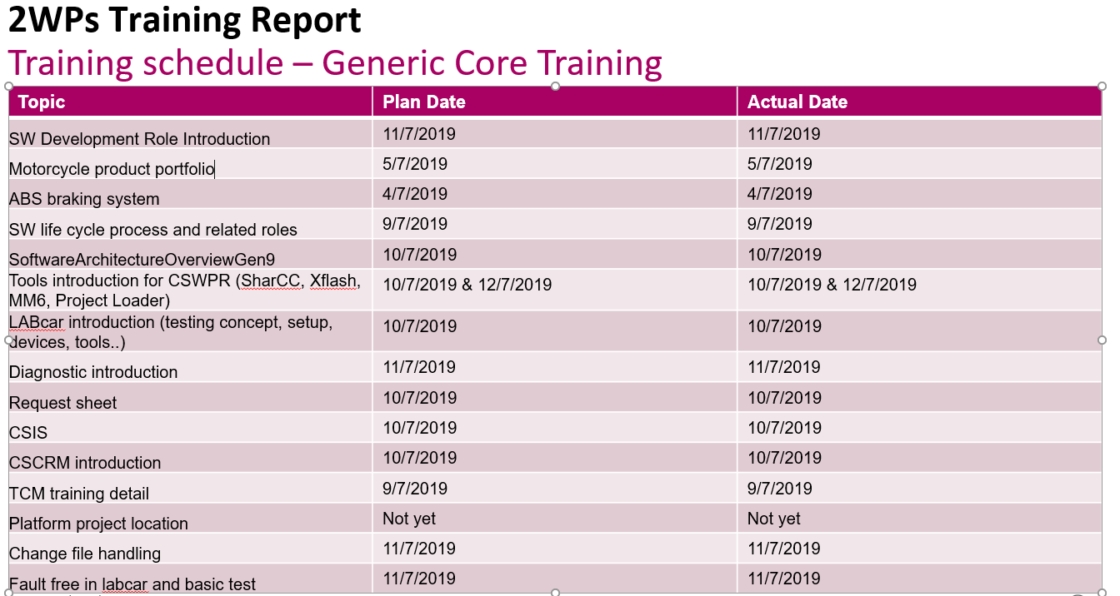

*Hình 5.1 :Kế hoạch Generic Core Training Team 2WPs*

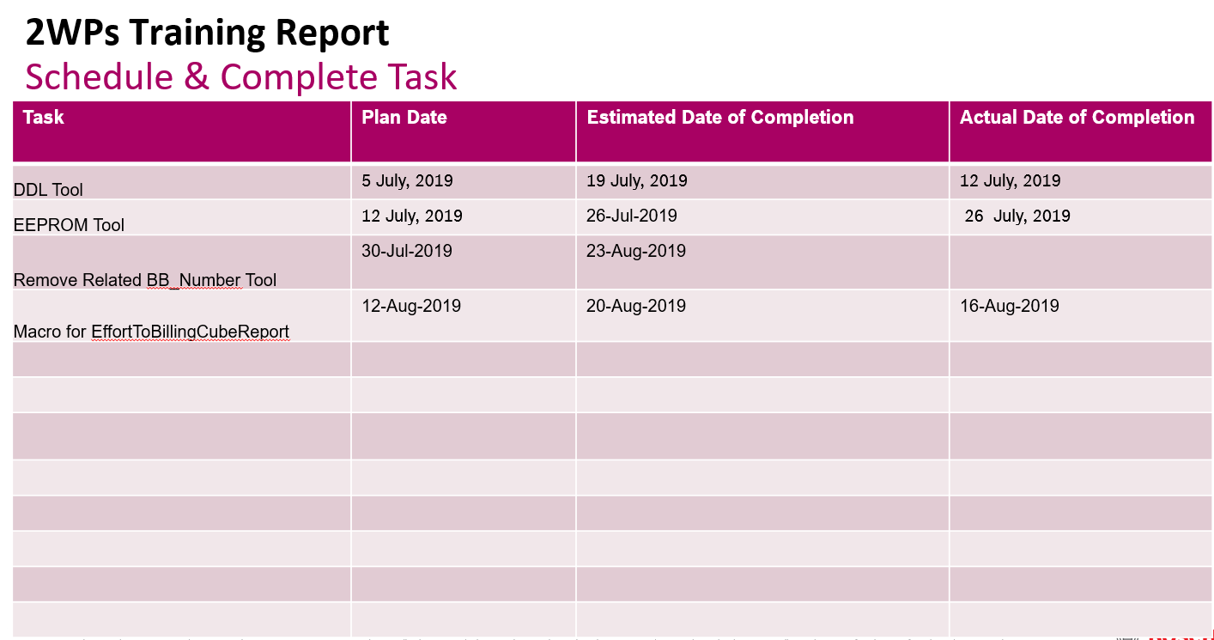

*Hình 5.2 :Schedule & Complete Task*